Hausexperimente in der Elektrizitätslehre – Physik Klassenstufe 7
Aufgabe 5 | Lehrerarbeitsblatt
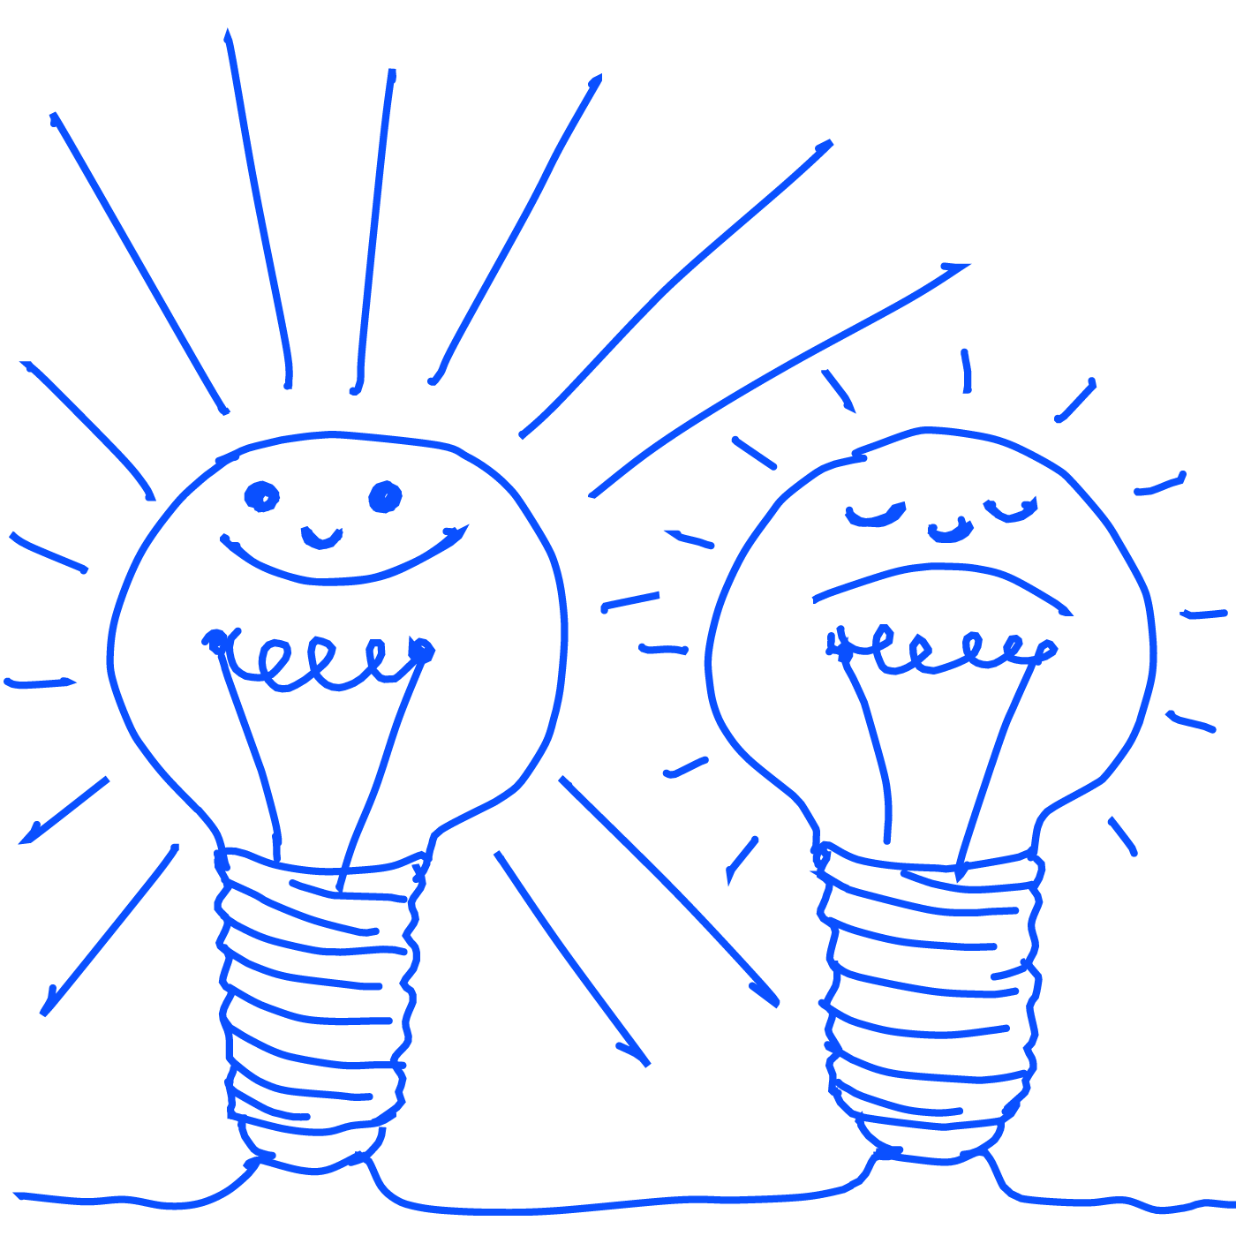
Aufgabenstellung:
Heute untersuchst du verschiedene Schaltungen von Glühlampen!

Du brauchst dazu:
- zwei Glühlampen
- einen Schalter
- Kabel

Welche Ziele wollen wir erreichen?
- Parallel – und Reihenschaltung aufbauen!
- Untersuchen, welchen Einfluss die Schaltung auf die Helligkeit der Glühlampen hat!

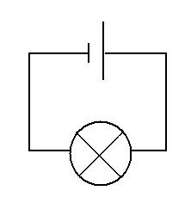
Anleitung:
Baue folgende Grundschaltung auf:

Entwerfe nun den Schaltplan für eine:
- Parallelschaltung
- Reihenschaltung
deiner beiden Glühlampen. Dabei soll mit einem Handgriff (Schalter) die Grundschaltung wieder herstellbar sein.

Baue deine entworfene Schaltung auf und vergleiche die Helligkeit der Glühlampe in der Grundschaltung mit der Helligkeit in:
- der Parallelschaltung
- der Reihenschaltung

Nutze die dir bekannten Gesetze zur Stromstärke in den verschiedenen Schaltungsarten, um Vermutungen zum Zusammenhang zwischen der Helligkeit der Glühlampe und der Stromstärke anzustellen.

z.B.:
- Je größer ..., desto ...
- Wenn ... , dann …
- ... ist proportional zu ...

Welche Anwendungen gibt es für die Parallel- bzw. Reihenschaltung von Glühlampen? Nenne je ein Beispiel!

Jede praktische Messung enthält Fehler. Nenne drei mögliche Fehlerquellen in deinem Experiment!

Fertige zu jeder Aufgabe eine beschriftete Skizze an! Dokumentiere deine Beobachtungen sorgfältig!
Ziele, die mit dieser Aufgabe vom Lehrer verfolgt werden:
Die Schüler…
- können einen korrekten Schaltplan anfertigen.
- können begründete Vermutungen auf physikalischer Grundlage aufstellen.
- lernen ihr Experiment zu analysieren und mögliche Fehlerquellen zu benennen.

Erwartungsbild und Vorschläge zur Bewertung:
Forderung aus Aufgabe | Erwartungsbild | Vorschlag zur Bewertung
Schaltplan Parallelschaltung | 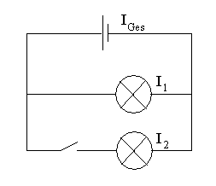 | Ein Punkt auf korrekten Schaltplan.
Schaltplan Reihenschaltung | 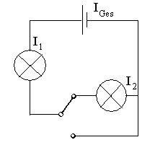 | Ein Punkt auf korrekten Schaltplan.
Vermutungen über Zusammenhang Stromstärke - Helligkeit | Parallelschaltung:  In der Parallelschaltung leuchten die Lampen (fast) genauso hell, wie in der Grundschaltung  Reihenschaltung:  In der Reihenschaltung leuchten die Lampen schwächer, als in der Grundschaltung. | Je einen Punkt auf eine begründete Vermutung in Parallel– und Reihenschaltung.
Insgesamt werden in dieser Aufgabe vier Punkte vergeben.
Bei der dritten Teilaufgabe liegt das Gewicht nicht auf der physikalischen Richtigkeit der Vermutung, sondern darauf, dass sie logisch richtig aus der Beobachtung folgt. Dabei soll ein sinnvoller Zusammenhang zu den Gesetzen der Stromstärke im verzweigten und unverzweigten Stromkreis formuliert werden. Lösung könnte so aussehen:

Im verzweigten Stromkreis gilt I_{Ges}=I₁+I₂. Wäre I_{Ges} immer gleich groß und wäre die Stromstärke der Helligkeit proportional, müssten die Lampen in der Parallelschaltung nur halb so hell leuchten, wie in der Grundschaltung. Da die Lampen aber in beiden Schaltungen gleich hell waren, muss I_{Ges} in der Parallelschaltung größer sein, als in der Grundschaltung oder der Zusammenhang ist nicht proportional. Möglich wäre auch die Antwort: Da die Lampen in beiden Stromkreisen gleich hell waren, die Stromstärke sich aber in der Parallelschaltung „aufteilt“, kann an diesem Experiment kein Zusammenhang zwischen Stromstärke und Helligkeit der Lampen erkannt werden.

In der Reihenschaltung ist die Stromstärke an allen Stellen im Stromkreis gleich groß. Vorausgesetzt, die Gesamtstromstärke ist in der Reihenschaltung und in der Grundschaltung gleichgroß, dann kann die Helligkeit der Lampe nicht (allein) von der Stromstärke abhängen.

